Relatório “Saber Perder” TP4
Índice
1. Introdução 1
2. Ideação 2
Solução 1 – Aplicação Interativa com Sensores Emocionais 3
Solução 2 – Sistema IoT com Objetos Físicos Inteligentes 4
Solução 3 – Aplicação com Reconhecimento de Voz e Emoções 4
Educadores e Professores 5
Adequação aos utilizadores 5
Inclusão e acessibilidade 6
Viabilidade técnica 6
Limitações identificadas 6
Riscos éticos 6
Adequação aos utilizadores 6
Inclusão e acessibilidade 6
Viabilidade técnica 7
Limitações identificadas 7
Riscos éticos 7
Adequação aos utilizadores 7
Inclusão e acessibilidade 7
Viabilidade técnica 7
Limitações identificadas 7
Riscos éticos 7
Vantagens da solução escolhida 8
Desvantagens da solução escolhida 8
Artigo 1 – ReGoal: Serious Game para Regulação Emocional 10
Implicação no projeto 10
Artigo 2 – Social Stories em Realidade Virtual para Crianças com ASD 10
Implicação no projeto 11
Artigo 3 – Serious Games e Biofeedback em Crianças com ADHD 11
Implicação no projeto 11
Artigo 4 – Respostas Fisiológicas em Ambientes Virtuais 11
Implicação no projeto 11
Artigo 5 – Tecnologias Físico-Digitais e Desenvolvimento Infantil 11
Implicação no projeto 12
Identificação 13
Características 13
Objetivos 14
Necessidades 14
Relevância para o sistema 14
Identificação 14
Características 14
Objetivos 14
Necessidades 14
Relevância para o sistema 15
Identificação 15
Características 15
Objetivos 15
Necessidades 15
Relevância para o sistema 15
Objetivos do Ecrã Inicial 23
Decisões de Design 23
Funcionalidades Disponíveis 23
Jogar 23
Meu Perfil 23
Configurações 24
Terapeuta 24
Jogos Disponíveis 24
O Dado Teimoso 24
Corrida de Obstáculos 24
Desafio do Puzzle 24
Decisões de Design dos Jogos 24
Indicadores Biométricos Simulados 25
Objetivos do Sistema de Perfil 25
Cores e Ambiente Visual 26
Organização da Interface 26

Índice de imagens
Figura 1 - Conceito visual da aplicação - "Saber Perder". 5
Figura 2 - Ecrã inicial da aplicação. 25
Figura 3 - Menu principal da aplicação 26
Figura 4 - Sistema de Jogos 27
Figura 5 - Sistema de perfil e monitorização emocional. 28
Figura 6 - Simulação de biofeedback emocional na aplicação. 31

Grupo de trabalho
João Carlos Lopes Marques – 2024132275
Rodrigo Beja da Costa - 2024134442

Introdução
A evolução das tecnologias interativas e dos dispositivos inteligentes tem permitido o desenvolvimento de novas formas de aprendizagem mais dinâmicas, acessíveis e adaptadas às necessidades dos utilizadores. No contexto educativo, as histórias sociais multimédia assumem um papel importante no desenvolvimento emocional e comportamental das crianças, especialmente em situações relacionadas com interação social e regulação emocional.
O presente trabalho tem como objetivo a conceção de uma aplicação interativa baseada na história social “Saber Perder”, destinada a crianças do pré-escolar e 1.º Ciclo do Ensino Básico. A aplicação procura ensinar estratégias de autorregulação emocional quando a criança perde um jogo ou atividade, promovendo comportamentos positivos e reduzindo sentimentos de frustração.
A solução proposta integra tecnologias IoT e interação multimodal, recorrendo a sensores biométricos simulados, feedback visual e elementos interativos adaptados ao público-alvo. O sistema pretende proporcionar uma experiência educativa acessível, intuitiva e emocionalmente segura, considerando igualmente utilizadores com necessidades especiais.
Ao longo deste relatório serão apresentadas as diferentes fases do desenvolvimento do projeto, incluindo a ideação da solução, análise de utilizadores, análise de tarefas, requisitos do sistema, proposta tecnológica, prototipagem em Figma e reflexão crítica sobre a utilização de Inteligência Artificial no processo de desenvolvimento.

Ideação
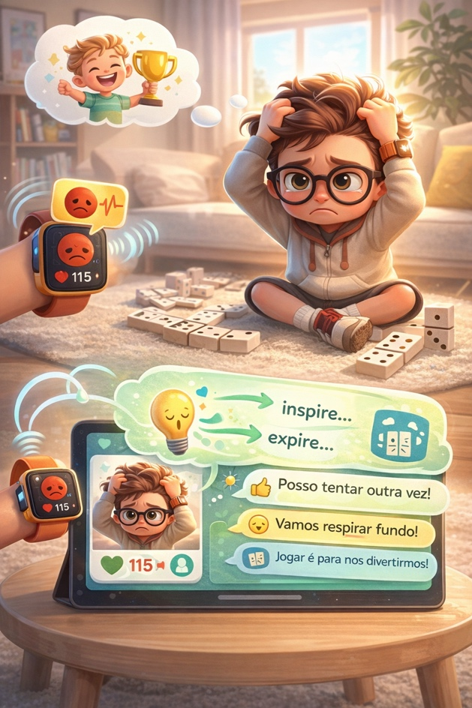
Figura 1 - Conceito visual da aplicação - "Saber Perder".

  - Tema do Projeto
O presente projeto consiste no desenvolvimento de uma aplicação interativa baseada na história social “Saber Perder”, destinada a crianças do pré-escolar e 1.º Ciclo do Ensino Básico.
A aplicação pretende auxiliar as crianças no reconhecimento e gestão das emoções associadas à derrota em jogos ou atividades competitivas, utilizando estratégias de regulação emocional através de uma abordagem multimédia e interativa.
O sistema integra conceitos de interação multimodal, IoT e tecnologias wearable, recorrendo a sensores biométricos simulados e feedback em tempo real para criar uma experiência educativa mais envolvente e personalizada.
  - Problema identificado
Durante atividades lúdicas e jogos, muitas crianças demonstram dificuldade em lidar com a derrota, reagindo frequentemente com frustração, irritação, tristeza ou comportamentos impulsivos.
Estas dificuldades tornam-se mais evidentes em crianças com menor capacidade de autorregulação emocional ou com necessidades educativas especiais, afetando negativamente a socialização, a aprendizagem e a interação com colegas.
Apesar da existência de histórias sociais e conteúdos educativos sobre emoções, grande parte das soluções atuais apresenta um carácter passivo, baseado apenas em leitura ou visualização de vídeos, não permitindo interação prática nem adaptação ao estado emocional da criança durante a utilização.
Desta forma, identificou-se a necessidade de criar uma solução mais dinâmica, interativa e acessível, capaz de acompanhar a criança em tempo real e ajudá-la a desenvolver estratégias positivas de controlo emocional.

  - Soluções Geradas por Inteligência Artificial
Durante a fase inicial de ideação foram geradas, com recurso a ferramentas de Inteligência Artificial, três propostas distintas de solução tecnológica.

Solução 1 – Aplicação Interativa com Sensores Emocionais
Esta solução consiste numa aplicação com mini-jogos educativos onde a criança pode ganhar ou perder, simulando situações reais de competição.
A aplicação utiliza sensores biométricos simulados, como smartwatch ou câmara, para identificar possíveis sinais de frustração através da frequência cardíaca, expressões faciais ou comportamento do utilizador.
Sempre que são detetados sinais emocionais negativos, o sistema apresenta estratégias de autorregulação, incluindo:
- exercícios de respiração;
- mensagens de reforço positivo;
- feedback visual calmante;
- incentivo à tentativa novamente.
A interação ocorre através de toque, animações e sensores emocionais.

Solução 2 – Sistema IoT com Objetos Físicos Inteligentes
A segunda proposta baseia-se na utilização de objetos físicos conectados, como peças de dominó inteligentes ou brinquedos interativos ligados a uma aplicação móvel.
Durante o jogo, os objetos comunicam com o sistema através de tecnologias IoT. Quando a criança perde, a aplicação ativa conteúdos educativos e estratégias emocionais adaptadas ao momento da interação.
Esta solução procura criar uma ligação entre o mundo físico e digital, promovendo maior envolvimento sensorial.

Solução 3 – Aplicação com Reconhecimento de Voz e Emoções
A terceira proposta consiste numa aplicação multimédia capaz de analisar o tom de voz e as expressões faciais da criança após situações de derrota.
Com recurso a reconhecimento emocional, o sistema identifica sinais de tristeza, irritação ou frustração, apresentando respostas personalizadas e mensagens de apoio emocional.
A interação inclui comandos de voz, animações educativas e diálogo simples com a criança.

  - Solução Tecnológica Escolhida
Após análise das diferentes propostas, foi selecionada a Solução 1 – Aplicação Interativa com Sensores Emocionais.
Esta solução foi escolhida por apresentar maior equilíbrio entre inovação tecnológica, acessibilidade, simplicidade de utilização e viabilidade técnica.
A utilização de sensores biométricos simulados permite criar uma experiência interativa diferenciadora sem exigir hardware demasiado complexo, facilitando igualmente o desenvolvimento do protótipo em Figma.
Além disso, esta proposta adapta-se de forma mais eficaz ao público-alvo, oferecendo feedback imediato, estratégias de regulação emocional e uma interface mais intuitiva para crianças pequenas.

  - Utilizadores Genéricos
Crianças (Utilizadores Principais)
As crianças representam o principal público-alvo da aplicação, especialmente entre os 4 e os 10 anos de idade.
Os utilizadores poderão apresentar:
- dificuldades na gestão emocional;
- baixa tolerância à frustração;
- dificuldades de socialização;
- necessidades educativas especiais.
Por esse motivo, o sistema deverá utilizar:
- linguagem simples;
- elementos visuais claros;
- cores suaves;
- feedback imediato;
- interações intuitivas.
Pais e Encarregados de Educação
Os pais desempenham um papel importante no acompanhamento da evolução emocional da criança.
A aplicação poderá ser utilizada em contexto doméstico como ferramenta de apoio educativo e emocional, permitindo reforçar estratégias positivas de comportamento.

Educadores e Professores
Os educadores poderão utilizar a aplicação em contexto escolar como recurso complementar para o desenvolvimento de competências emocionais e sociais.
A simplicidade de utilização e a acessibilidade da interface são aspetos fundamentais para facilitar a integração da aplicação em ambiente educativo.

- Comparação Crítica Estruturada das Soluções Geradas por IA
  - Solução 1 – Aplicação Interativa com Sensores Emocionais

Adequação aos utilizadores
Esta solução apresenta elevada adequação ao público-alvo, uma vez que combina elementos visuais simples, interação por toque e feedback emocional imediato. A utilização de estratégias de autorregulação permite adaptar a experiência às necessidades emocionais das crianças.

Inclusão e acessibilidade
A interface pode ser desenvolvida com cores suaves, ícones intuitivos e linguagem simples, tornando a aplicação acessível a crianças com diferentes capacidades cognitivas. A possibilidade de utilização de voz e animações facilita igualmente a inclusão de utilizadores com dificuldades de leitura.

Viabilidade técnica
A implementação desta solução é tecnicamente viável através da simulação de sensores biométricos e integração com dispositivos móveis ou smartwatches. O protótipo pode ser facilmente representado em Figma sem necessidade de hardware real totalmente funcional.

Limitações identificadas
A deteção emocional pode não ser totalmente precisa, especialmente quando baseada em sensores simulados. Além disso, algumas crianças podem reagir emocionalmente de formas diferentes, dificultando a personalização completa do sistema.

Riscos éticos
A recolha de dados emocionais e biométricos pode levantar preocupações relacionadas com privacidade e proteção de dados, especialmente tratando-se de crianças.

  - Solução 2 – Sistema IoT com objetos físicos inteligentes

Adequação aos utilizadores
A utilização de objetos físicos interativos torna a experiência mais envolvente e sensorial, especialmente para crianças mais novas que beneficiam de estímulos concretos e manipulação física.

Inclusão e acessibilidade
A interação física pode beneficiar crianças com dificuldades de atenção ou necessidades especiais. No entanto, poderá criar dificuldades para utilizadores com limitações motoras específicas.

Viabilidade técnica
Esta solução apresenta maior complexidade técnica devido à necessidade de integração entre hardware físico, sensores IoT e aplicação digital. O custo e tempo de desenvolvimento seriam significativamente superiores.

Limitações identificadas
A dependência de hardware físico reduz a acessibilidade da solução e dificulta a implementação em diferentes contextos educativos ou domésticos.

Riscos éticos
A utilização de dispositivos físicos conectados pode criar problemas relacionados com segurança da ligação IoT e manutenção dos equipamentos.
  - Solução 3 – Aplicação com Reconhecimento de Voz e Soluções

Adequação aos utilizadores
O reconhecimento de voz e expressões faciais permite uma experiência personalizada e interativa, aproximando-se de uma comunicação mais natural com a criança.

Inclusão e acessibilidade
A utilização de voz pode beneficiar crianças com dificuldades motoras ou de leitura. Contudo, crianças com perturbações da fala poderão ter dificuldades na interação.

Viabilidade técnica
Esta solução exige algoritmos mais avançados de reconhecimento facial e processamento de voz, aumentando a complexidade do desenvolvimento e possíveis erros de interpretação emocional.

Limitações identificadas
O reconhecimento emocional automático pode apresentar falhas e dificuldades em ambientes ruidosos ou com pouca qualidade de imagem.

Riscos éticos
A utilização de câmaras e gravação de voz levanta preocupações significativas relacionadas com privacidade, consentimento e armazenamento de dados sensíveis.
  - Decisão Justificada da Solução Escolhida
Após análise das três propostas, foi selecionada a Solução 1 – Aplicação Interativa com Sensores Emocionais.
Esta solução foi considerada a mais equilibrada relativamente à inovação, acessibilidade e viabilidade técnica, permitindo criar uma experiência interativa adequada ao público-alvo sem exigir sistemas demasiado complexos.

Vantagens da solução escolhida
- Maior facilidade de implementação comparativamente às restantes soluções.
- Melhor equilíbrio entre interação multimodal, acessibilidade e simplicidade de utilização.

Desvantagens da solução escolhida
- Dependência de sensores biométricos simulados, reduzindo a precisão emocional.
- Menor componente física e sensorial quando comparada com objetos IoT reais.

- Reflexão sobre a utilização de Inteligência Artificial
A utilização de ferramentas de Inteligência Artificial desempenhou um papel importante durante o processo de ideação e desenvolvimento conceptual do projeto. A IA foi utilizada para gerar propostas iniciais de solução, auxiliar na organização das funcionalidades do sistema e apoiar a criação de conteúdos visuais e textuais relacionados com a aplicação.
Durante a fase de brainstorming foram utilizados prompts direcionados para a criação de soluções interativas destinadas a crianças, envolvendo tecnologias IoT, sensores emocionais e estratégias de regulação emocional.
  - Exemplo de Prompts Utilizados
Alguns dos prompts utilizados foram:
- “Gerar ideias para uma aplicação educativa interativa destinada a crianças que ensine a lidar com a derrota em jogos.”
- “Criar soluções com sensores emocionais e interação multimodal para crianças do pré-escolar.”
- “Propor aplicações com tecnologias IoT e wearable devices focadas na regulação emocional infantil.”
- “Gerar ideias de interfaces acessíveis para crianças com necessidades especiais.”
Os resultados obtidos permitiram explorar diferentes abordagens tecnológicas e facilitaram a seleção da solução final.
  - Limitações Identificadas nas Propostas Geradas por IA
Apesar da utilidade da Inteligência Artificial no processo criativo, foram identificadas algumas limitações nas propostas apresentadas.
Uma das principais limitações verificadas foi a criação de interfaces demasiado complexas para o público-alvo pretendido. Algumas propostas incluíam excesso de elementos visuais, funcionalidades avançadas e interações pouco adequadas a crianças entre os 4 e os 10 anos.
Além disso, algumas soluções apresentavam requisitos tecnológicos pouco realistas para o contexto académico do projeto, exigindo hardware avançado e sistemas complexos de reconhecimento emocional.
  - Correções e Ajustes Realizados
Para ultrapassar essas limitações, foi necessário simplificar várias componentes da aplicação, adaptando-as às características dos utilizadores.
Foram efetuadas as seguintes alterações:
- redução do número de elementos visuais nos ecrãs;
- utilização de linguagem mais simples;
- substituição de sensores complexos por sensores simulados;
- simplificação das interações multimodais;
- adaptação da interface para uma utilização mais intuitiva.
Estas alterações permitiram criar uma solução mais acessível, realista e adequada ao contexto do trabalho proposto.
  - Reflexão Final
A utilização de Inteligência Artificial revelou-se útil como ferramenta de apoio ao processo criativo e conceptual, permitindo gerar rapidamente diferentes ideias e perspetivas para o desenvolvimento da aplicação.
No entanto, verificou-se que as propostas geradas pela IA necessitam sempre de análise crítica e adaptação humana, especialmente em projetos direcionados para crianças e utilizadores com necessidades especiais.
Desta forma, conclui-se que a IA deve ser encarada como uma ferramenta complementar no desenvolvimento de sistemas interativos, funcionando como apoio à criatividade e não como substituição da tomada de decisão humana.

- Tecnologias Físico-Digitais e Desenvolvimento Infantil
Nos últimos anos, as tecnologias interativas aplicadas à educação emocional infantil têm vindo a ganhar relevância, especialmente através da utilização de serious games, realidade virtual, sensores biométricos e sistemas multimodais. Diversos estudos demonstram que abordagens interativas podem contribuir positivamente para a regulação emocional, desenvolvimento social e aprendizagem comportamental em crianças.
Para o desenvolvimento deste projeto foram analisados cinco artigos científicos relacionados com regulação emocional, histórias sociais digitais, wearables e tecnologias interativas aplicadas à infância.

Artigo 1 – ReGoal: Serious Game para Regulação Emocional
O artigo “The development of ReGoal, a serious mobile game” apresenta um jogo sério desenvolvido para jovens com dificuldades comportamentais, focando-se na autorregulação emocional e na tomada de decisões sociais.
O estudo demonstra que elementos como:
- recompensas;
- feedback audiovisual;
- objetivos progressivos;
- treino emocional através de tentativa e erro;
podem melhorar o controlo emocional e reduzir comportamentos impulsivos.

Implicação no projeto
Este artigo influenciou diretamente a utilização de:
- recompensas;
- feedback positivo;
- exercícios emocionais;
- mini-jogos educativos.

Artigo 2 – Social Stories em Realidade Virtual para Crianças com ASD
O artigo “Combining Virtual Reality Visual Novels and Social Stories” analisa a utilização de histórias sociais em ambientes de realidade virtual para crianças com Perturbação do Espectro do Autismo.
Os resultados demonstram elevada aceitação por parte dos professores e forte envolvimento das crianças devido ao carácter visual e interativo da experiência.

Implicação no projeto
Este estudo reforçou a importância:
- das histórias sociais interativas;
- de elementos visuais simples;
- da adaptação a crianças com necessidades especiais;
- da aprendizagem através de simulação de situações reais.

Artigo 3 – Serious Games e Biofeedback em Crianças com ADHD
O artigo “Serious Games for the Treatment of Children with ADHD” explora a utilização de jogos sérios associados a biofeedback e sensores biométricos.
O estudo conclui que sensores fisiológicos e exercícios de respiração podem ajudar crianças a controlar impulsividade, ansiedade e dificuldades de atenção.

Implicação no projeto
Este artigo teve influência na decisão de integrar:
- sensores emocionais simulados;
- exercícios de respiração;
- feedback emocional em tempo real.

Artigo 4 – Respostas Fisiológicas em Ambientes Virtuais
O estudo “Exploring Physiological Responses in Virtual Reality-based Interventions for ASD” investiga a utilização de sensores biométricos em ambientes virtuais educativos.
Os autores demonstram que sinais fisiológicos, como frequência cardíaca e padrões respiratórios, podem ser utilizados para adaptar experiências educativas de forma personalizada.

Implicação no projeto
Este artigo reforçou a utilização de:
- biofeedback;
- adaptação emocional dinâmica;
- monitorização emocional simplificada.

Artigo 5 – Tecnologias Físico-Digitais e Desenvolvimento Infantil
O artigo “A systematic review of physical-digital play technology” analisa o impacto de tecnologias híbridas no comportamento e desenvolvimento infantil.
Os resultados indicam que sistemas interativos digitais podem:
- melhorar autorregulação;
- promover tomada de decisão;
- estimular colaboração;
- aumentar envolvimento emocional.

Implicação no projeto
Este artigo contribuiu para a definição:
- da interação multimodal;
- do sistema de feedback;
- da importância da simplicidade visual.

  - Pontos Comuns entre os Artigos
Os artigos analisados apresentam vários pontos em comum:
- utilização de tecnologias interativas;
- foco na regulação emocional;
- aprendizagem através de jogos ou simulações;
- importância do feedback imediato;
- adaptação às necessidades das crianças.
Além disso, todos os estudos demonstram que experiências visuais e interativas aumentam o envolvimento e motivação dos utilizadores.
  - Pontos de Divergência
Apesar das semelhanças, existem diferenças relevantes:
- alguns estudos utilizam realidade virtual;
- outros recorrem a biofeedback e sensores biométricos;
- certos projetos focam-se em crianças com autismo;
- outros abordam ADHD ou problemas comportamentais gerais.
Também variam ao nível da complexidade tecnológica e do tipo de interação utilizado.
  - Limitações das Soluções Atuais
Os estudos analisados demonstram algumas limitações:
- necessidade de hardware avançado;
- custos elevados;
- dificuldade de implementação em contexto escolar;
- pouca personalização emocional;
- interfaces demasiado complexas para algumas crianças.
Além disso, muitos sistemas dependem de equipamentos difíceis de utilizar em ambientes educativos comuns.
  - Contributo do Projeto Proposto
O projeto desenvolvido procura colmatar algumas dessas limitações através de:
- utilização de sensores simulados;
- interface simples e acessível;
- adaptação a crianças pequenas;
- feedback emocional imediato;
- implementação viável em dispositivos móveis comuns.
A solução pretende equilibrar inovação tecnológica, acessibilidade e simplicidade de utilização, tornando-se mais adequada ao contexto académico e educativo.
- Análise de Utilizadores
A análise de utilizadores constitui uma etapa fundamental no desenvolvimento de sistemas interativos, permitindo compreender as necessidades, limitações e características do público-alvo.
No contexto deste projeto, o sistema foi desenvolvido principalmente para crianças do pré-escolar e 1.º Ciclo do Ensino Básico, considerando igualmente a participação de pais, educadores e utilizadores com necessidades especiais.
Para apoiar esta análise foram criadas três proto-personas representativas dos principais perfis de utilizadores da aplicação.
  - Proto-Persona 1 – Criança Utilizadora

Identificação
- Nome: Leonor
- Idade: 6 anos
- Escolaridade: 1.º ano
- Contexto: Utilização em casa e na escola

Características
- Gosta de jogos e atividades interativas;
- Tem dificuldade em aceitar perder;
- Demonstra frustração facilmente;
- Aprende melhor através de estímulos visuais e interação prática.

Objetivos
- Aprender a controlar emoções;
- Divertir-se durante a utilização da aplicação;
- Conseguir lidar melhor com situações de derrota.

Necessidades
- Interface simples;
- Cores suaves;
- Feedback rápido;
- Linguagem clara e intuitiva;
- Elementos visuais apelativos.

Relevância para o sistema
As características desta utilizadora justificam a necessidade de criar uma aplicação acessível, simples e emocionalmente segura, com interações curtas e feedback positivo constante.
  - Proto-Persona 2 – Educadora/Professora

Identificação
- Nome: Ana
- Idade: 34 anos
- Profissão: Educadora de infância

Características
- Utiliza recursos digitais em contexto educativo;
- Trabalha com crianças com diferentes capacidades;
- Valoriza ferramentas simples e rápidas de utilizar.

Objetivos
- Apoiar o desenvolvimento emocional das crianças;
- Promover comportamentos positivos;
- Utilizar atividades educativas interativas.

Necessidades
- Interface intuitiva;
- Facilidade de navegação;
- Conteúdos educativos adequados;
- Possibilidade de utilização em grupo.

Relevância para o sistema
Este perfil demonstra a importância da simplicidade e acessibilidade da aplicação, garantindo que a ferramenta possa ser facilmente integrada em contexto escolar.
  - Proto-Persona 3 – Pai/Encarregado de Educação

Identificação
- Nome: Ricardo
- Idade: 40 anos
- Contexto: Utilização doméstica

Características
- Procura ferramentas educativas digitais;
- Tem interesse no desenvolvimento emocional do filho;
- Valoriza aplicações seguras e fáceis de utilizar.

Objetivos
- Ajudar o filho a controlar frustrações;
- Promover aprendizagem emocional em casa;
- Reduzir comportamentos impulsivos.

Necessidades
- Aplicação intuitiva;
- Ambiente seguro;
- Conteúdos apropriados para crianças;
- Feedback simples e positivo.

Relevância para o sistema
Este perfil reforça a necessidade de garantir segurança, acessibilidade e facilidade de utilização da aplicação em ambiente familiar.
  - Características Relevantes dos Utilizadores
A análise realizada permitiu identificar um conjunto de características fundamentais para o desenvolvimento do sistema:
- baixa tolerância à frustração;
- necessidade de estímulos visuais simples;
- preferência por interações rápidas;
- necessidade de reforço positivo;
- dificuldades emocionais e sociais;
- diferentes níveis de literacia digital.
Estas características influenciaram diretamente:
- o design da interface;
- as cores utilizadas;
- o tipo de feedback apresentado;
- a simplicidade das interações;
- a utilização de elementos multimédia e animações educativas.

  - Considerações de Inclusão e Acessibilidade
O sistema foi pensado para promover inclusão e acessibilidade, considerando:
- linguagem simples;
- botões grandes;
- ícones intuitivos;
- contraste visual adequado;
- animações suaves;
- utilização de voz e feedback audiovisual.
Além disso, a aplicação procura adaptar-se a crianças com necessidades especiais, nomeadamente dificuldades de comunicação, atenção ou regulação emocional.
- Análise de Tarefas
A análise de tarefas permite identificar as principais funcionalidades que o sistema deve suportar, considerando as necessidades dos utilizadores e os objetivos da aplicação.
No presente projeto, as tarefas foram definidas com base na necessidade de ajudar crianças a reconhecer emoções, lidar com a frustração e desenvolver estratégias positivas de autorregulação emocional durante situações de jogo.
  - Tarefas Principais do Sistema
O sistema deverá permitir a realização das seguintes tarefas:
Tarefa | Descrição
Iniciar sessão de jogo | A criança inicia uma atividade ou mini-jogo educativo.
Participar em mini-jogos | O utilizador realiza jogos simples onde pode ganhar ou perder.
Detetar sinais emocionais | O sistema identifica sinais de frustração através de sensores simulados.
Receber feedback emocional | A aplicação apresenta mensagens positivas e estratégias de autorregulação.
Realizar exercícios de respiração | A criança executa exercícios guiados para acalmar emoções negativas.
Receber recompensas | O sistema atribui estrelas, medalhas ou mensagens de incentivo.
Navegar entre ecrãs | O utilizador desloca-se entre menus e atividades da aplicação.

  - Relevância das Tarefas para os Utilizadores
As tarefas identificadas são relevantes porque respondem diretamente às necessidades emocionais e educativas das crianças.
Os mini-jogos permitem criar situações controladas de vitória e derrota, essenciais para trabalhar competências emocionais.
A deteção emocional e o feedback imediato ajudam a criança a reconhecer sentimentos negativos e a aplicar estratégias adequadas de controlo emocional.
As recompensas e mensagens positivas promovem motivação, envolvimento e reforço comportamental positivo.
  - Tarefas Críticas
Foram identificadas três tarefas consideradas críticas para o funcionamento do sistema.
Tarefa Crítica 1 – Detetar sinais emocionais
Esta tarefa é prioritária porque permite adaptar a experiência ao estado emocional da criança.
A deteção de frustração possibilita apresentar estratégias de regulação emocional no momento adequado, tornando a aplicação mais personalizada e eficaz.
Tarefa Crítica 2 – Fornecer feedback emocional imediato
O feedback imediato é fundamental para ajudar a criança a compreender e controlar as emoções associadas à derrota.
Mensagens simples e reforço positivo contribuem para reduzir frustração e incentivar comportamentos adequados.
Tarefa Crítica 3 – Realização de exercícios de respiração
Os exercícios de respiração guiada ajudam a criança a acalmar-se e recuperar o controlo emocional.
Esta funcionalidade é essencial para promover autorregulação e aprendizagem emocional prática.
  - Tarefa Difícil de Suportar
A tarefa mais difícil de suportar consiste na deteção emocional automática do utilizador.
A interpretação correta de emoções pode variar entre crianças e depende de múltiplos fatores, como:
- expressões faciais;
- tom de voz;
- comportamento;
- contexto emocional.
Além disso, sensores reais apresentam elevada complexidade técnica e custos de implementação.
  - Decisões para Mitigar as Dificuldades
Para reduzir estas dificuldades, optou-se por:
- utilização de sensores simulados;
- simplificação da deteção emocional;
- foco em feedback educativo em vez de diagnóstico emocional preciso;
- utilização de padrões emocionais básicos.
Desta forma, o sistema mantém viabilidade técnica e simplicidade de utilização sem comprometer os objetivos educativos do projeto.
  - Fluxo Geral de Interação
O fluxo principal de utilização da aplicação será o seguinte:
- A criança inicia a aplicação;
- Seleciona um mini-jogo;
- Participa na atividade;
- O sistema analisa sinais emocionais simulados;
- Caso exista frustração, é apresentado feedback emocional;
- A criança realiza exercícios de respiração;
- O sistema apresenta recompensas e incentivo positivo.

- Requisitos do Sistema
Os requisitos do sistema definem as funcionalidades e características necessárias para garantir o correto funcionamento da aplicação, considerando os objetivos do projeto e as necessidades dos utilizadores.
Os requisitos foram divididos em requisitos funcionais e não funcionais.
  - Requisitos do Sistema
Os requisitos funcionais descrevem as ações e funcionalidades que o sistema deverá executar.
Código | Requisito Funcional
RF1 | O sistema deve permitir iniciar mini-jogos educativos.
RF2 | O utilizador deve conseguir navegar facilmente entre os diferentes ecrãs da aplicação.
RF3 | O sistema deve apresentar feedback visual e textual durante a utilização.
RF4 | O sistema deve simular deteção emocional através de sensores biométricos.
RF5 | O sistema deve apresentar exercícios de respiração guiada quando forem identificados sinais de frustração.
RF6 | O sistema deve apresentar mensagens positivas e motivacionais.
RF7 | O sistema deve atribuir recompensas ao utilizador após conclusão das atividades.
RF8 | O sistema deve incluir animações simples e acessíveis para crianças.
RF9 | O sistema deve permitir interação através de toque e elementos multimédia.
RF10 | O sistema deve adaptar o conteúdo ao público infantil.
  - Requisitos não funcionais
Os requisitos não funcionais definem características de qualidade, desempenho e acessibilidade do sistema.

Código | Requisito Não Funcional
RNF1 | A interface deve ser simples e intuitiva.
RNF2 | O sistema deve utilizar cores suaves e elementos visuais acessíveis.
RNF3 | A aplicação deve apresentar tempos de resposta rápidos.
RNF4 | O sistema deve ser compatível com tablets e smartphones.
RNF5 | A navegação deve exigir o mínimo número possível de ações.
RNF6 | O sistema deve utilizar linguagem simples e adequada a crianças.
RNF7 | A aplicação deve garantir acessibilidade para utilizadores com necessidades especiais.
RNF8 | As animações não devem conter estímulos excessivos.
RNF9 | O sistema deve apresentar feedback emocional de forma clara e imediata.
RNF10 | O protótipo deve ser facilmente reproduzível em Figma.
  - Arquitetura da Solução Tecnológica
A arquitetura da solução proposta baseia-se numa aplicação multimédia interativa ligada a sensores emocionais simulados.
O sistema será composto pelos seguintes elementos:
- Interface gráfica interativa;
- Sistema de mini-jogos educativos;
- Módulo de deteção emocional simulada;
- Sistema de feedback emocional;
- Sistema de recompensas;
- Base de dados simples de progresso do utilizador.
  - Funcionamento Geral da Arquitetura
O funcionamento geral do sistema ocorre da seguinte forma:
- A criança interage com os mini-jogos;
- O sistema recolhe sinais simulados relacionados com emoções;
- Caso sejam identificados sinais de frustração, o sistema ativa estratégias de autorregulação;
- São apresentados exercícios de respiração e mensagens positivas;
- Após conclusão da atividade, o utilizador recebe recompensas e feedback motivacional.
  - Tecnologias Utilizadas
Para o desenvolvimento conceptual e prototipagem do sistema serão utilizadas as seguintes tecnologias:

Tecnologia | Finalidade
Figma | Desenvolvimento do protótipo interativo
Sensores simulados | Simulação de biofeedback emocional
Smartphone / Tablet | Plataforma principal da aplicação
Inteligência Artificial | Apoio à ideação e geração de conteúdos
Elementos multimédia | Animações, áudio e feedback visual

  - Considerações de Acessibilidade
A acessibilidade representa um elemento central no desenvolvimento da aplicação.
Foram consideradas as seguintes medidas:
- utilização de ícones simples;
- botões grandes;
- linguagem clara;
- feedback audiovisual;
- animações suaves;
- redução de estímulos excessivos;
- elevada legibilidade visual.
Estas decisões procuram garantir uma experiência inclusiva e adequada a diferentes perfis de utilizadores.

- Protótipo da Aplicação (Figma)
O protótipo da aplicação “Saber Perder” foi desenvolvido na plataforma Figma, permitindo representar visualmente o funcionamento do sistema e a interação entre os diferentes ecrãs da aplicação.
O principal objetivo do protótipo consiste em criar uma experiência simples, acessível e visualmente apelativa para crianças do pré-escolar e 1.º Ciclo do Ensino Básico, promovendo simultaneamente aprendizagem emocional e interação multimodal.
O design da aplicação foi desenvolvido com foco em:
- simplicidade visual;
- acessibilidade;
- cores suaves;
- feedback imediato;
- interação intuitiva;
- motivação através de recompensas.
  - Ecrã inicial
O ecrã inicial representa o primeiro contacto da criança com a aplicação.
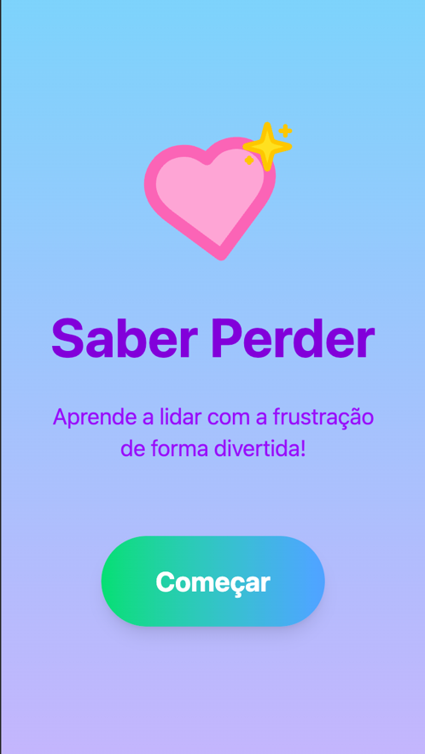
Neste ecrã é apresentado:
Figura 2 - Ecrã inicial da aplicação.
- o logótipo da aplicação;
- o título “Saber Perder”;
- uma mensagem motivacional:
“Aprende a lidar com a frustração de forma divertida!”
- botão principal “Começar”.

Objetivos do Ecrã Inicial
- transmitir uma sensação acolhedora;
- reduzir ansiedade inicial;
- incentivar a exploração da aplicação;
- simplificar o acesso às funcionalidades.

Decisões de Design
Foram utilizadas:
- cores pastel suaves;
- gradientes coloridos;
- tipografia grande e legível;
- poucos elementos visuais.
Estas decisões procuram criar um ambiente emocionalmente seguro e confortável para crianças pequenas.

  - Menu Principal
O menu principal funciona como centro de navegação da aplicação.
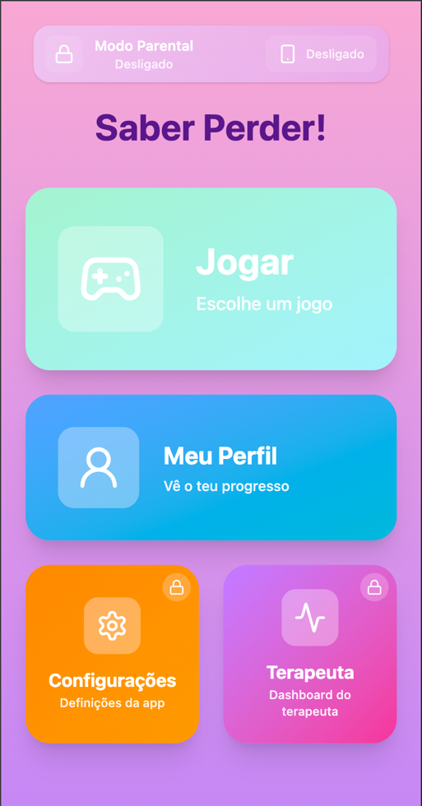
Neste ecrã o utilizador pode aceder a:
Figura 3 - Menu principal da aplicação
- jogos;
- perfil;
- configurações;
- área do terapeuta.
O menu apresenta cartões grandes e coloridos, facilitando a identificação das diferentes funcionalidades.

Funcionalidades Disponíveis

Jogar
Permite aceder aos mini-jogos educativos.

Meu Perfil
Apresenta progresso, estatísticas e conquistas da criança.

Configurações
Permite ajustar definições básicas da aplicação.

Terapeuta
Área reservada para acompanhamento profissional ou parental.

  - Sistema de Jogos
O ecrã “Escolhe um Jogo” apresenta os diferentes mini-jogos disponíveis na aplicação.
Os jogos foram desenvolvidos para criar situações de tentativa, erro, vitória e derrota de forma controlada.

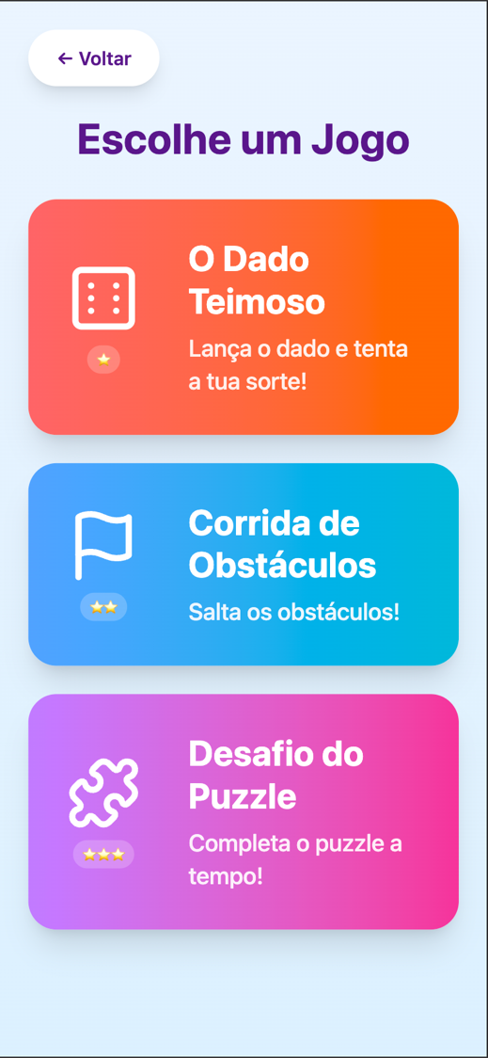
Jogos Disponíveis
Figura 4 - Sistema de Jogos

O Dado Teimoso
Mini-jogo baseado em sorte e repetição de tentativas.
Objetivo:
- ensinar persistência;
- reduzir frustração após perda.

Corrida de Obstáculos
Jogo simples de reação e coordenação.
Objetivo:
- estimular concentração;
- trabalhar gestão emocional durante falhas.

Desafio do Puzzle
Atividade de resolução de puzzle contra o tempo.
Objetivo:
- promover paciência;
- incentivar tentativa novamente após erro.

Decisões de Design dos Jogos
Os cartões dos jogos utilizam:
- gradientes fortes;
- ícones simples;
- linguagem reduzida;
- objetivos claros.
As diferentes cores ajudam a distinguir rapidamente cada atividade, facilitando navegação e memorização visual.
  - Sistema de Perfil e Progresso
O sistema de perfil permite acompanhar a evolução emocional e desempenho da criança dentro da aplicação.
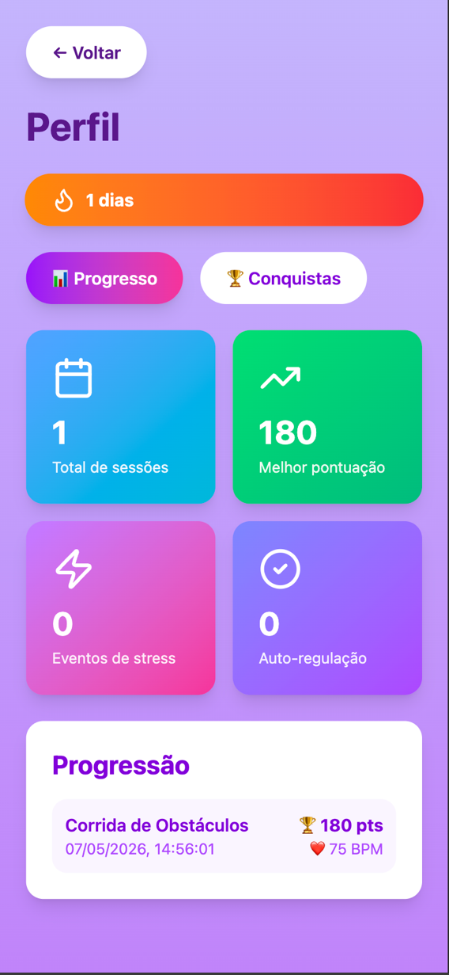
São apresentados:
Figura 5 - Sistema de perfil e monitorização emocional.
- número de sessões;
- melhor pontuação;
- eventos de stress;
- indicadores de autorregulação;
- histórico de progresso.

Indicadores Biométricos Simulados
O sistema apresenta valores simulados relacionados com:
- frequência cardíaca (BPM);
- stress emocional;
- desempenho durante o jogo.
Estes elementos simulam um sistema de biofeedback emocional, aproximando a aplicação de tecnologias wearable e sensores biométricos.

Objetivos do Sistema de Perfil
- aumentar motivação;
- acompanhar evolução emocional;
- reforçar progresso positivo;
- incentivar continuidade da utilização.
  - Interação Multimodal
A aplicação utiliza diferentes formas de interação:
- toque;
- animações;
- feedback visual;
- biofeedback simulado;
- indicadores emocionais.
Esta abordagem multimodal permite criar uma experiência mais envolvente e adaptada ao público infantil.
  - Sistema de Feedback e Recompensas
Ao longo da utilização, a criança recebe:
- pontuações;
- estrelas;
- conquistas;
- mensagens motivacionais;
- reforço positivo.
O sistema de recompensas procura:
- incentivar persistência;
- reduzir frustração;
- promover aprendizagem emocional positiva.
  - Justificação das Decisões de Design

Cores e Ambiente Visual
Foram utilizados:
- tons pastel;
- gradientes coloridos;
- cores suaves mas apelativas.
Estas escolhas visuais ajudam a:
- reduzir estímulos agressivos;
- transmitir conforto emocional;
- aumentar envolvimento da criança.

Organização da Interface
A interface foi desenvolvida com:
- navegação linear;
- poucos elementos por ecrã;
- cartões grandes;
- separação clara entre funcionalidades.
Estas decisões melhoram:
- usabilidade;
- orientação visual;
- facilidade de utilização.
  - Considerações de Acessibilidade e Usabilidade
Durante o desenvolvimento do protótipo foram considerados vários princípios de acessibilidade:
- botões grandes;
- contraste adequado;
- navegação intuitiva;
- linguagem simples;
- ícones facilmente reconhecíveis.
Além disso, a aplicação foi desenvolvida para reduzir sobrecarga visual e facilitar utilização por crianças com dificuldades emocionais ou cognitivas.
  - Integração com Tecnologias IoT e Wearables
Apesar do protótipo utilizar sensores simulados, o sistema foi concebido para futura integração com:
- smartwatches;
- sensores biométricos;
- dispositivos wearable;
- sistemas de monitorização emocional.
A simulação destes sensores permite representar conceitos de biofeedback emocional e interação inteligente sem necessidade de hardware avançado durante a fase de prototipagem.
- Solução Tecnológica
A solução tecnológica proposta para a aplicação “Saber Perder” baseia-se na integração de interação multimodal, sensores biométricos simulados e conceitos associados a tecnologias IoT e dispositivos wearable.
O principal objetivo consiste em criar uma experiência educativa interativa capaz de adaptar o feedback emocional ao comportamento da criança durante a utilização dos mini-jogos.
A solução procura combinar:
- aprendizagem emocional;
- interação digital;
- biofeedback;
- gamificação;
- acessibilidade.
  - Tecnologias Utilizadas
O sistema foi concebido para funcionar em dispositivos móveis, como tablets e smartphones, utilizando uma interface gráfica interativa desenvolvida em Figma.
As principais tecnologias consideradas foram:
Tecnologia | Função
Figma | Prototipagem da aplicação
Sensores biométricos simulados | Simulação de estados emocionais
Smartphone / Tablet | Plataforma principal de utilização
Sistema de biofeedback | Representação emocional da criança
Interação multimodal | Toque, animações e feedback visual

Figura 6 - Simulação de biofeedback emocional na aplicação.
  - Sensores Biométricos Simulados
A aplicação utiliza sensores emocionais simulados para representar estados emocionais relacionados com:
- frustração;
- ansiedade;
- stress;
- autorregulação emocional.
No sistema são apresentados indicadores como:
- BPM (batimentos por minuto);
- eventos de stress;
- progresso emocional.
Embora simulados, estes elementos representam conceitos reais utilizados em dispositivos wearable modernos.

  - Funcionamento do Sistema
O funcionamento geral da solução ocorre da seguinte forma:
- A criança inicia um mini-jogo;
- O sistema acompanha o desempenho durante a atividade;
- São simulados indicadores emocionais associados ao comportamento do utilizador;
- Quando são identificados sinais de frustração, o sistema apresenta estratégias de autorregulação;
- O utilizador recebe feedback emocional e recompensas positivas.
  - Integração IoT e Wearables
A solução foi desenvolvida com potencial para futura integração com tecnologias reais de IoT e dispositivos wearable, tais como:
- smartwatches;
- pulseiras biométricas;
- sensores cardíacos;
- sistemas de monitorização emocional.
Estes dispositivos poderiam permitir:
- recolha de frequência cardíaca;
- monitorização de stress;
- adaptação dinâmica da experiência;
- personalização do feedback emocional.
  - Originalidade da Solução
A originalidade da proposta encontra-se na combinação entre:
- histórias sociais;
- mini-jogos educativos;
- biofeedback emocional;
- interação multimodal;
- aprendizagem emocional infantil.
Ao contrário de aplicações tradicionais focadas apenas em entretenimento, esta solução procura utilizar tecnologia interativa para promover competências emocionais e sociais.
  - Pertinência e Utilidade
A solução apresenta elevada pertinência no contexto educativo e emocional infantil, especialmente devido ao aumento da utilização de tecnologias digitais no apoio à aprendizagem.
A aplicação pode contribuir para:
- desenvolvimento da autorregulação emocional;
- redução de comportamentos impulsivos;
- aprendizagem positiva através do jogo;
- apoio a crianças com dificuldades emocionais.
Além disso, a simplicidade da interface permite utilização em:
- ambiente escolar;
- contexto familiar;
- acompanhamento terapêutico.
  - Exequibilidade da Solução
A solução proposta apresenta boa viabilidade técnica para contexto académico, uma vez que:
- o protótipo foi desenvolvido em Figma;
- os sensores são simulados;
- não existe necessidade de hardware complexo;
- a aplicação pode funcionar em dispositivos móveis comuns.
A utilização de sensores simulados permitiu demonstrar os conceitos principais da solução sem aumentar excessivamente a complexidade técnica do projeto.
  - Limitações da Solução
Apesar das vantagens identificadas, existem algumas limitações:
- ausência de sensores biométricos reais;
- deteção emocional simplificada;
- dependência de interação digital;
- necessidade de futura validação com utilizadores reais.
Além disso, emoções humanas são complexas e difíceis de interpretar automaticamente, especialmente em crianças pequenas.
  - Evoluções Futuras
Como trabalho futuro, o sistema poderá incluir:
- integração com smartwatches reais;
- reconhecimento facial emocional;
- comandos de voz;
- inteligência artificial adaptativa;
- maior personalização emocional;
- expansão do número de mini-jogos.
Estas melhorias poderão aumentar a capacidade de adaptação do sistema e tornar a experiência ainda mais imersiva e personalizada.

- Conclusão
O presente projeto permitiu desenvolver uma proposta de aplicação interativa centrada na aprendizagem emocional infantil, utilizando conceitos de interação multimodal, gamificação, biofeedback e tecnologias IoT.
A aplicação “Saber Perder” foi concebida com o objetivo de ajudar crianças do pré-escolar e 1.º Ciclo do Ensino Básico a lidar com situações de derrota, promovendo estratégias positivas de autorregulação emocional através de mini-jogos educativos e feedback interativo.
Ao longo do desenvolvimento do projeto foram aplicados conhecimentos relacionados com:
- design de interação;
- usabilidade;
- acessibilidade;
- modelação de utilizadores;
- prototipagem;
- tecnologias wearable e IoT.
A utilização de histórias sociais multimédia revelou-se uma abordagem adequada para o público-alvo, permitindo criar experiências educativas mais envolventes, intuitivas e emocionalmente seguras.
O protótipo desenvolvido em Figma permitiu representar de forma funcional:
- o sistema de jogos;
- o acompanhamento emocional;
- o sistema de recompensas;
- os indicadores biométricos simulados;
- a navegação principal da aplicação.
As decisões de design tiveram sempre em consideração as características dos utilizadores, privilegiando:
- simplicidade visual;
- cores suaves;
- acessibilidade;
- feedback imediato;
- redução de estímulos excessivos.
Apesar das limitações relacionadas com a utilização de sensores simulados e ausência de testes reais com utilizadores, a solução proposta demonstrou ser tecnicamente viável e adequada ao contexto académico do projeto.
Conclui-se que a integração de tecnologias interativas e estratégias de aprendizagem emocional pode representar uma ferramenta relevante no apoio ao desenvolvimento social e emocional das crianças, contribuindo para experiências educativas mais inclusivas, personalizadas e motivadoras.
Como trabalho futuro, considera-se relevante explorar integração com sensores reais, inteligência artificial adaptativa e testes com utilizadores em contexto educativo, permitindo validar a eficácia da solução proposta em ambientes reais de utilização.

